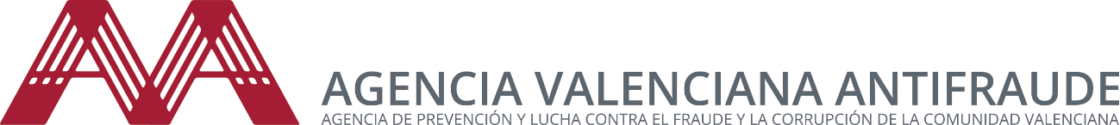
Nota de Prensa
La Agencia Valenciana Antifraude firma un convenio con la Fundación Civio para el desarrollo del proyecto SceMaps

València, 9 de abril 2021.- La Agencia Valenciana Antifraude ha firmado un convenio de colaboración con la Fundación Ciudadana Civio que tiene como objetivo trabajar de forma conjunta en el desarrollo del proyecto SceMaps.
La Fundación Civio junto con el Center for the Study of Democracy de Bulgaria, la Universidad de Trento de Italia y el Expert Forum de Rumanía trabajan en el proyecto SceMaps financiado por la Unión Europea. Este proyecto tiene como objetivo apoyar a las instituciones públicas europeas en la mejora de su gobernanza, incluyendo la lucha contra la corrupción.
SceMaps es una herramienta de evaluación de riesgos que sirve para identificar las amenazas de captura del Estado en áreas e industrias con una fuerte regulación y supervisar las políticas de lucha contra la corrupción en los estados miembros.
Dentro de este proyecto se encuentra el de la realización de la encuesta Monitoring Anticorruption Policy Implementation, conocida como encuesta MACPI, y que cuenta con el apoyo de la Dirección General de Asuntos Internos de la Unión Europea. La Fundación Civio ha invitado a la Agencia Valenciana Antifraude ha participar en esta encuesta junto a otros 7 organismos.
El convenio recoge la realización de la encuesta MACPI en la Agencia Valenciana Antifraude, una encuesta realizada de forma online y anónima a los empleados públicos así como a los agentes externos relacionados con la AVAF entre los que se encuentran las entidades y asociaciones que forman parte del Consell de Participació.
Gracias a esta encuesta la Agencia podrá evaluar si las posibles vulnerabilidades en el ámbito de la lucha contra la corrupción se abordan mediante políticas adecuadas o por el contrario, existen carencias de implementación o de regulación, analizando la efectividad de las medidas existentes y proponiendo en su caso medidas preventivas más efectivas.
Por parte de la Fundación Civio ha firmado el convenio su codirector David Cabo, que ha agradecido a la AVAF su colaboración para “poner en práctica una metodología que permitirá comparar las respuestas de sus empleados con los de organismos de Italia, Bulgaría y Rumanía para conocer mejor cómo prevenir la corrupción y evitar malas prácticas, y que servirá para formular después recomendaciones que mejoren el funcionamiento de las instituciones europeas”.
Por parte de la Agencia su director, Joan Llinares, ha mostrado el agradecimiento a Civio por la invitación a la AVAF para participar en el proyecto SceMaps y ha declarado que “este tipo de colaboraciones entre organizaciones y entidades europeas sin duda permiten buscar soluciones y estrategias conjuntas en la lucha contra el fraude y la corrupción. Es sin duda una oportunidad para la Agencia para aprender la metodología y las herramientas más efectivas que nos pueden ayudar en la elaboración del futuro mapa de riesgos de la corrupción de la Comunitat Valenciana”.

